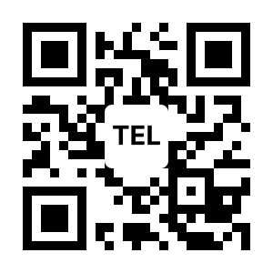
もしものときに最初にすること
℡ 0120ｰ72-4949にお電話ください
安心社に電話する
QRコード

ご逝去時落ち着いて行動するためのマニュアル
※もし自宅で亡くなった場合はかかりつけ医に連絡してください 最初にすべき行動： たいへん悲痛な場面ですが、まずは落着いて冷静に行動しましょう

１まずはお私たち安心社にお電話ください。迅速に駆け付けます
『365日24時間受付まずはお電話ください』℡0120-72-4949

２死亡診断書受け取り
□ 医師への連絡
□ 死亡診断書内の受取り
□ 死亡診断書内の死亡日時の確認
□ 死亡診断書内の故人名前の確認
□ 死亡診断書内の故人の生年月日の確認
□ 医師の直筆サインまたは印章 れないことなので上の☑を利用して確認してください

３連絡
名前 | 連絡先
□ | （ ） ―
□ | （ ） ―
□ | （ ） ―
□ | （ ） ―
□ | （ ） ―
□ お寺への連絡 わかるかぎり調べて籠利ください 深夜の場合は翌朝に連絡しましょう
寺院名 | 宗派 | 電話番号
 |  | （ ） ―
連絡先のもれがないよう、メモしておきましょう お付合いのあるお寺様がない場合、私たち安心社でご紹介しますお気軽にお電話下さい

送迎先・安置先
□安心社安置室や、□自宅等希望の安置先を事前チェック 病院からの搬送時にすぐつたえられるようにしましょう

葬儀形式の希望
□家族葬・□一般葬・□直葬など、希望の形式を要望できるようにしておきましょう
電話0120-72-49安心社 福岡県小郡市大保1297-42西鉄大保駅前

